21/02/2014
MODALIDAD EDUCACIÓN FÍSICA
SECRETARÍA DE ASUNTOS DOCENTES DE AVELLANEDA
DIRECTIVOS / SECRETARIOS / DOCENTES
Resolución Nº 103-14 – PAUTAS DE VALORAXIÓN MÉDICO CEF
FECHA:
RAMA:
EMITE:
DESTINO:
OBJETO:

COMUNICADO Nº 21/2014 14/2014

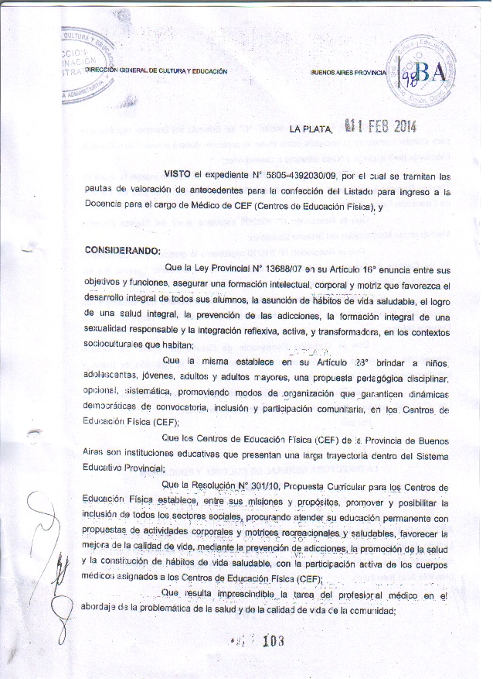
AMPLIA DIFUSIÓN
Resolución Nº 103-14 - pautas de valoración para la confección de Listados de Ingreso a la Docencia para Técnicos Docentes Médicos de CEF.
